

INFORME TÉCNICO
PROYECTO PLAN DE TRABAJO DOCENTE

Fecha: marzo 2026
Elaborado por:

OATI - Oficina Asesora de
Tecnologías e Información

TABLA DE CONTENIDO

PROYECTO SGA PLAN DE TRABAJO DOCENTE

Contexto

El módulo de Plan de Trabajo Docente del Sistema de Gestión Académica constituye una herramienta institucional orientada a registrar, organizar, validar y formalizar la distribución de las actividades académicas del personal docente. Su propósito es consolidar en un mismo entorno la información correspondiente a la carga lectiva y no lectiva, permitiendo su gestión por parte de los actores académicos responsables y garantizando mayor orden, trazabilidad y control sobre el proceso. La revisión funcional del módulo surge en el marco de la actualización del procedimiento GD-PR-008 Elaboración, control y seguimiento del plan de trabajo docente, así como de la necesidad de ajustar el documento generado por el sistema y la vista funcional del módulo para responder de manera más precisa a las dinámicas institucionales.

En la operación del módulo, el programa académico realiza la asignación de horas lectivas y el docente registra la información correspondiente a sus demás actividades académicas. Una vez completado el diligenciamiento, el plan de trabajo se formaliza mediante los mecanismos definidos dentro del aplicativo, incluida la firma digital, lo que permite mantener el proceso dentro del sistema sin depender de impresiones o firmas físicas. Posteriormente, la coordinación académica realiza la validación correspondiente y el trámite continúa hacia la instancia de revisión definida institucionalmente.

La versión actual ya incorpora elementos relevantes para su fortalecimiento funcional, como la tabla detallada de actividades, el semáforo de estado y la aprobación masiva, componentes que mejoran la lectura de la información, la visibilidad del trámite y la eficiencia en la gestión académica.

Avances
- Ajuste del documento generado por el sistema

Uno de los avances más importantes del módulo corresponde al fortalecimiento del documento de plan de trabajo docente generado desde el SGA. En la versión actual ya se encuentra incorporada una tabla detallada de actividades, la cual permite consolidar y visualizar de manera más clara el recuento de las actividades registradas por el docente, incluyendo componentes como atención a estudiantes y demás actividades académicas. Este ajuste mejora la legibilidad del documento y facilita su análisis por parte de las instancias responsables de revisión.

- Consolidación del flujo funcional dentro del sistema

Otro avance relevante ha sido la consolidación de un flujo funcional más claro dentro del módulo. El proceso contempla la asignación de horas lectivas desde el programa académico, el diligenciamiento de actividades por parte del docente, la formalización digital del plan y su posterior revisión por coordinación y decanatura o la instancia correspondiente. Esta definición operativa permite que el módulo responda de forma más coherente a la lógica institucional del proceso y reduzca la dependencia de acciones externas al sistema.

- Incorporación de mecanismos de seguimiento visual

La versión actual del módulo también incorpora un semáforo de estado, el cual permite identificar de manera rápida la situación del plan de trabajo dentro del flujo de gestión. Esta funcionalidad fortalece el seguimiento operativo del trámite, ya que facilita reconocer si el plan aún no ha sido enviado, si se encuentra pendiente de aprobación o si ya surtió la validación correspondiente. Su incorporación mejora la experiencia de uso y aporta mayor claridad en el control del proceso.

- Optimización de la gestión de aprobación

Como parte de la evolución funcional del módulo, también se encuentra incorporada la aprobación masiva por parte del coordinador, lo que permite agilizar significativamente la revisión de varios planes de trabajo dentro de una misma dinámica operativa. Esta funcionalidad disminuye la carga manual asociada a aprobaciones individuales y fortalece la eficiencia del proceso, especialmente en escenarios con alto volumen de registros.

- Fortalecimiento de la formalización digital del proceso

La gestión del plan de trabajo dentro del SGA se apoya en una lógica de formalización digital. Esto significa que el trámite no depende de imprimir documentos ni de incorporar firmas manuales, sino de mecanismos digitales integrados al sistema. Este aspecto constituye un avance importante, ya que favorece la trazabilidad, la seguridad de la información y la continuidad del proceso dentro del entorno institucional. La precisión sobre este punto resulta clave para describir correctamente el funcionamiento real del módulo.

Hitos
- Se consolidó la adaptación del módulo de Plan de Trabajo Docente al marco de revisión del procedimiento GD-PR-008, reconociendo la necesidad de ajustar tanto el documento generado como la vista funcional del sistema.
- Se incorporó en la versión actual la tabla detallada de actividades, fortaleciendo la presentación y comprensión de la información del plan de trabajo.
- Se integró el semáforo de estado como mecanismo de seguimiento visual para facilitar la identificación del estado del trámite.
- Se habilitó la aprobación masiva como funcionalidad de apoyo a la gestión académica, optimizando la revisión por parte de coordinación.
- Se reafirmó la formalización digital del proceso dentro del aplicativo, evitando dependencias asociadas a impresión o firma física.

Arquitectura

El presente apartado describe la arquitectura del módulo de Plan de Trabajo Docente dentro del Sistema de Gestión Académica, con el fin de presentar de manera general su estructura funcional, los componentes que lo conforman y la interacción entre los actores y procesos que soportan su operación.

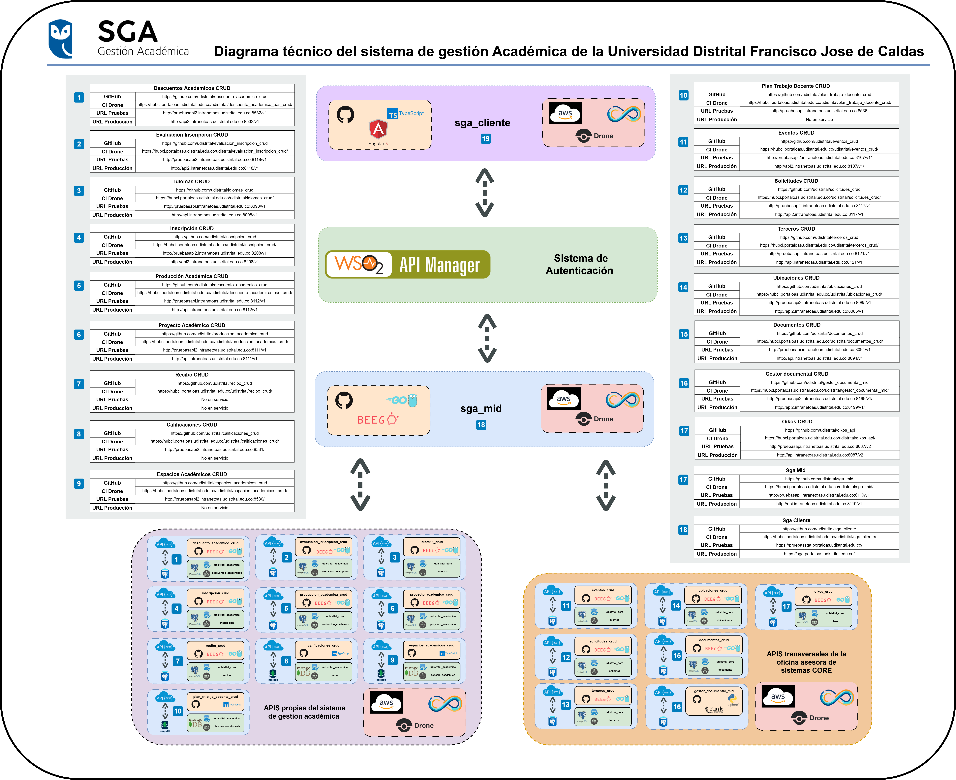

Imagen 1. Diagrama técnico

Repositorio de código

Este apartado describe el repositorio de código asociado al módulo de Plan de Trabajo Docente, como el espacio central donde se organiza, gestiona y mantiene el código fuente del desarrollo.

Apis y endpoints

Este apartado presenta las APIs y endpoints del módulo, entendidos como los componentes que permiten el intercambio de información entre el sistema y sus diferentes funcionalidades, asegurando la operación e integración del aplicativo.

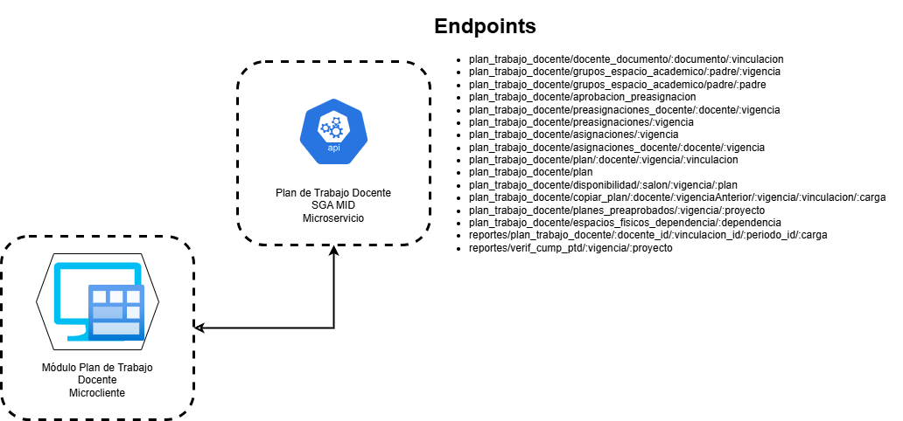

Imagen 2. Diagrama endpoints

Bases de datos

Este apartado describe las bases de datos que soportan el funcionamiento del módulo, como el componente encargado de almacenar, organizar y administrar la información requerida para su operación. Su propósito es presentar de manera general la estructura de datos que respalda los procesos de registro, consulta, validación y seguimiento dentro del aplicativo.

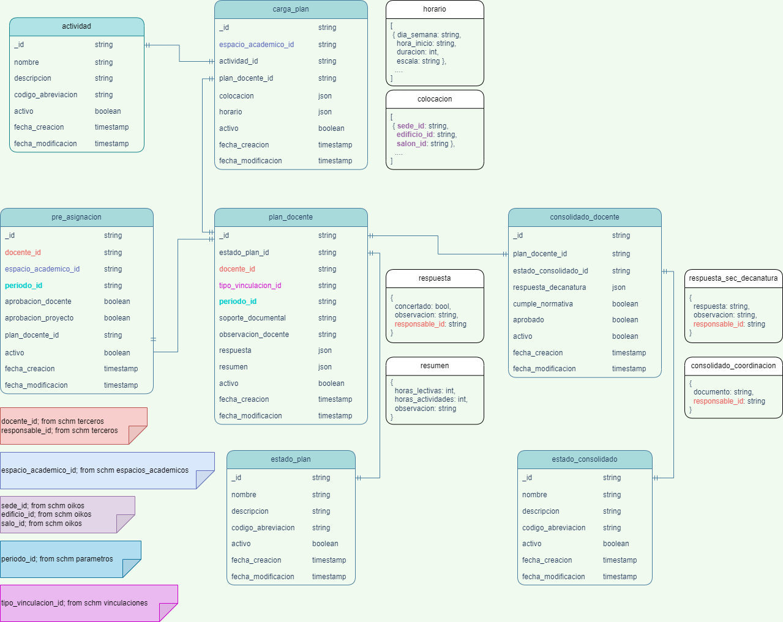

Imagen 3. Diagrama BD

Roles y permisos

Este apartado describe los roles y permisos definidos para el módulo, con el fin de establecer los niveles de acceso y las acciones que cada tipo de usuario puede ejecutar dentro del aplicativo. Su propósito es garantizar una operación controlada, segura y coherente con las responsabilidades asignadas en el proceso.
Nombre | Área | Cargo | Role | Modulo | Acciones
Docente | Proyecto Curricular / Facultad | Docente | Docente | Plan de Trabajo Docente | Consultar horas lectivas asignadas, registrar actividades no lectivas, generar y firmar digitalmente el plan, enviar para revisión, atender ajustes u observaciones, consultar estado del trámite
Coordinación del Programa | Proyecto Curricular / Facultad | Coordinador(a) de Programa | Programa Académico / Coordinación | Plan de Trabajo Docente | Asignar horas lectivas, revisar la información registrada por el docente, validar consistencia del plan, aprobar individual o masivamente, devolver para ajuste cuando aplique, consultar semáforo y estado del trámite
Decanatura | Facultad | Decano(a) / Equipo de apoyo de Decanatura | Decanatura | Plan de Trabajo Docente | Revisar planes remitidos desde coordinación, validar la información del plan, emitir observaciones cuando aplique, aprobar la etapa correspondiente, hacer seguimiento al estado del proceso

Limitaciones

El módulo todavía puede requerir ajustes de afinamiento para asegurar que su comportamiento funcional refleje con total precisión la práctica institucional y las necesidades de las áreas usuarias. La existencia de funcionalidades ya implementadas no elimina la necesidad de validar permanentemente la claridad del flujo, la usabilidad de las vistas y la consistencia entre la operación del sistema y el procedimiento institucional que le sirve de soporte.

Alcances y proyecciones

El estado actual del módulo permite evidenciar que el sistema ya cuenta con componentes funcionales importantes para apoyar la gestión del plan de trabajo docente. Entre ellos se destacan la generación de un documento más completo, la consolidación del flujo digital, la visualización del estado del trámite y la optimización de la aprobación por parte de coordinación. Estos elementos posicionan al módulo como una herramienta más robusta para el soporte del proceso académico y administrativo asociado al plan de trabajo docente.

A nivel de proyección, el módulo debe seguir fortaleciéndose como un componente institucional que no solo permita registrar información, sino también facilitar la toma de decisiones, el control del proceso y la trazabilidad de cada etapa. Continuar afinando la experiencia de uso, la claridad de los estados, la consistencia documental y la alineación con los lineamientos del procedimiento institucional actualizado.



